Universidad Internacional de la Rioja

Maestría en Dirección e Ingeniería de Sitios Web

Desarrollo de la Internet de las Cosas

**Alfredo Jiménez Miguel**

**Elizabeth Susana Velázquez Zamora**

Actividad

Herramientas de la IoT

(Borrador)

Profesor: Israel Sandoval Grajeda

Ciudad de México, Junio de 2019.

Herramientas de la IoT

Descripción

En este proyecto se pretende realizar una Aplicación de Android llamada "**SAA**" (***Space******Always******Available***), la cual funge como administrador de un estacionamiento privado.

A través de sensores de presencia electromagnéticos colocados en cada plaza del estacionamiento, se sabe en tiempo real si cada una de ellas se encuentra está ocupada o no (*true*/*false*). La información es recibida por un sistema centralizado, y la aplicación maneja esta información. La principal función será asignarle al usuario un lugar de estacionamiento desde el momento de su entrada (o incluso desde antes, si así lo requiere) e indicar por medio de una luz el estatus de disponibilidad.

Objetivo

Con este principio, se abren varias posibilidades de aplicaciones, tanto para mejorar la gestión del estacionamiento como para el usuario final, por ejemplo, al **usuario final** le ayuda a: tener un lugar asignado al momento de ingresar , realizar reservas de lugares (incluso si no te encuentras aún físicamente en el estacionamiento), facilitar el pago del tiempo utilizado, evitar conflictos y tiempo perdido en la búsqueda del lugar, etc.; al **administrador** le permite: conocer la disponibilidad de las plazas en tiempo real para optimizar su asignación, tener estadísticas de ocupación, gestionar de mejor manera los pagos, ampliar sus modelos de negocio. etc.

**Justificación**

Este proyecto se considera de Internet de las Cosas.

Objetos:

1. Sensores de presencia electromagnéticos de piso.
2. Código de barras.
3. Focos de señalización.

Función principal del objeto:

1. **Sensor**: Detectar si hay un vehículo en un lugar fijo de estacionamiento.
2. **Código de barras:** Identificar al usuario y permitirle la entrada y salida.
3. **Focos.** Indican si un lugar se encuentra libre o reservado.

Nivel de autonomía del objeto:

1. **Sensor**: Manda información de su estado.
2. **Código de barras:** Puede ser leído.
3. **Focos.** Pueden ser leídos (por el usuari0).

**Funciones de la aplicación.**

1. Iniciar sesión para acceder a la plataforma e identificar a un usuario previamente registrado.
2. En la página de inicio se mostrará el código de barras que identifica al usuario y le permite la entrada y salida del estacionamiento.
3. En la página de inicio también se ofrecen las opciones de:
   1. Encontrar un estacionamiento, con la opción de sugerir el más cercano si el usuario permite conocer su ubicación.
   2. Dar de alta un método de pago.
4. Después de seleccionar un estacionamiento o de haber ingresado físicamente, se tendrán las opciones de:
   1. Mostrar el mapa con la disponibilidad de lugares.
   2. Asignación de plaza más cercana, de acuerdo con el lugar que visita o alguna condición especial.
   3. Reservar una plaza.
5. Al momento de ingresar físicamente al estacionamiento o de haber realizado una reserva, se inicia una sesión de pago.
6. Cuando se tiene una sesión de pago activa, se podrá:
   1. Consultar el tiempo consumido y saldo estimado en cualquier momento.
   2. Pagar (lo que cierra la sesión de pago).
7. Cerrar sesión.

Mapa de navegación

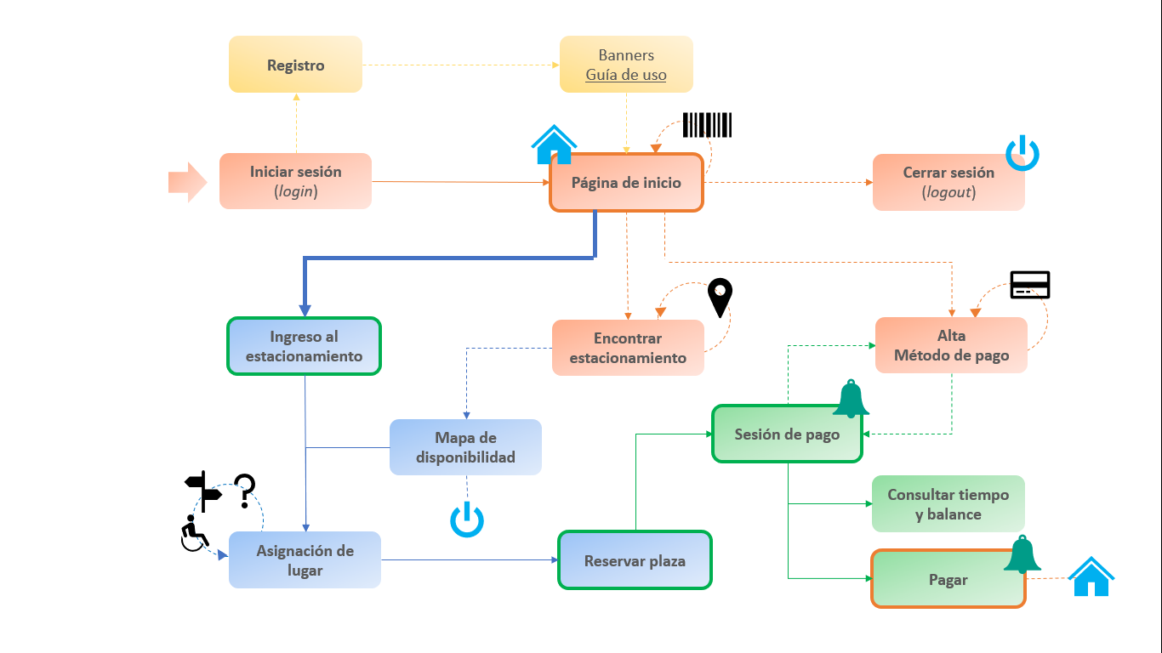

Figura 1. Mapa de navegación

**Alcance y acotamiento técnico**

1. Se realizará una Aplicación para Android de acuerdo con las funciones descritas anteriormente.
2. Se simularán los lugares ocupados, ya que no se contará con los dispositivos físicos.
3. Se simularán los métodos de pago.
4. Se simulará la generación de código barras, en caso de no poder implementarlo en el tiempo asignado de desarrollo.

**Estimación de los costos.** Por definir

Conclusiones

Por definir

Referencias

Por definir